LAPORAN TUGAS DATABASE MULTIMEDIA
“Merancang Database Perpustakaan”

DISUSUN OLEH
Khilfi Mochammad Zaki | 227006024
Adrian Syah Putra | 227006048
Atthariq Insanulhaq Supiana | 227006054
FAKULTAS TEKNIK
PROGRAM STUDI INFORMATIKA
UNIVERSITAS SILIWANGI
- LATAR BELAKANG
Perkembangan teknologi informasi dan komunikasi telah membawa perubahan signifikan dalam cara kita menyimpan, mengelola, dan mengakses data. Salah satu bidang yang mengalami perkembangan pesat adalah pengelolaan data multimedia. Data multimedia mencakup berbagai jenis data seperti teks, gambar, audio, video, dan animasi yang memerlukan penyimpanan dan pengelolaan yang khusus karena karakteristiknya yang unik, seperti ukuran file yang besar, kompleksitas struktur, dan kebutuhan akan pemrosesan yang cepat.

Database multimedia adalah sistem manajemen basis data yang dirancang khusus untuk menyimpan, mengelola, dan mengambil data multimedia secara efisien. Berbeda dengan database tradisional yang lebih fokus pada data teks dan numerik, database multimedia harus mampu menangani data yang lebih kompleks dan bervariasi. Tantangan utama dalam pengelolaan database multimedia meliputi penyimpanan data yang besar, pengindeksan yang efisien, pencarian konten berbasis konten (content-based retrieval), dan integrasi dengan berbagai aplikasi multimedia.

Penggunaan database multimedia telah menjadi bagian penting dalam berbagai bidang seperti sistem informasi geografis (GIS), sistem manajemen konten (CMS), aplikasi e-learning, sistem pengenalan wajah, dan banyak lagi. Dengan adanya database multimedia, pengguna dapat dengan mudah mengakses dan memanipulasi data multimedia untuk berbagai keperluan, mulai dari hiburan hingga analisis data yang kompleks.

- Isi
Membuat Database perpustakaan yang meliputi Analisis Kebutuhan, Normalisasi Data, Rancangan Entity Diagram, Rancangan Data Dictionary, Rancangan Data Object Description, Rancangan Data Structure, Membuat Database, dan Query Untuk Olah Data.
+ DATABASE PERPUSTAKAAN
- Analisa Kebutuhan
Pada sebuah perpustakaan terjadi transaksi peminjaman buku sehingga untuk mencatat data buku masuk dan buku keluar dibutuhkan beberapa data

  - Data Buku
    - ID BUKU
    - JUDUL BUKU
    - PENGARANG
    - PENERBIT
    - TAHUN TERBIT
    - KATEGORI BUKU

  - Data Kategori Buku
    - “Kategori buku seperti : Fiksi, Non Fiksi, Sains, Sejarah, dll”
    - ID_KATEGORI
    - NAMA_KATEGORI

  - Data Anggota
    - ID ANGGOTA
    - NAMA ANGGOTA
    - ALAMAT
    - NO TELPON
    - STATUS KEANGGOTAAN

  - Data Petugas
    - ID PETUGAS
    - NAMA PETUGAS
    - TUGAS
    - JABATAN

  - Data Transaksi Peminjaman
    - ID TRANSAKSI
    - ID ANGGOTA
    - ID BUKU
    - TANGGAL PINJAM
    - TANGGAL KEMBALI
    - STATUS PENGEMBALIAN

- NORMALISASI DATA
Normalisasi data dilakukan untuk mengurangi error dan membuat database menjadi efisien.
1NF, 2NF dan 3NF

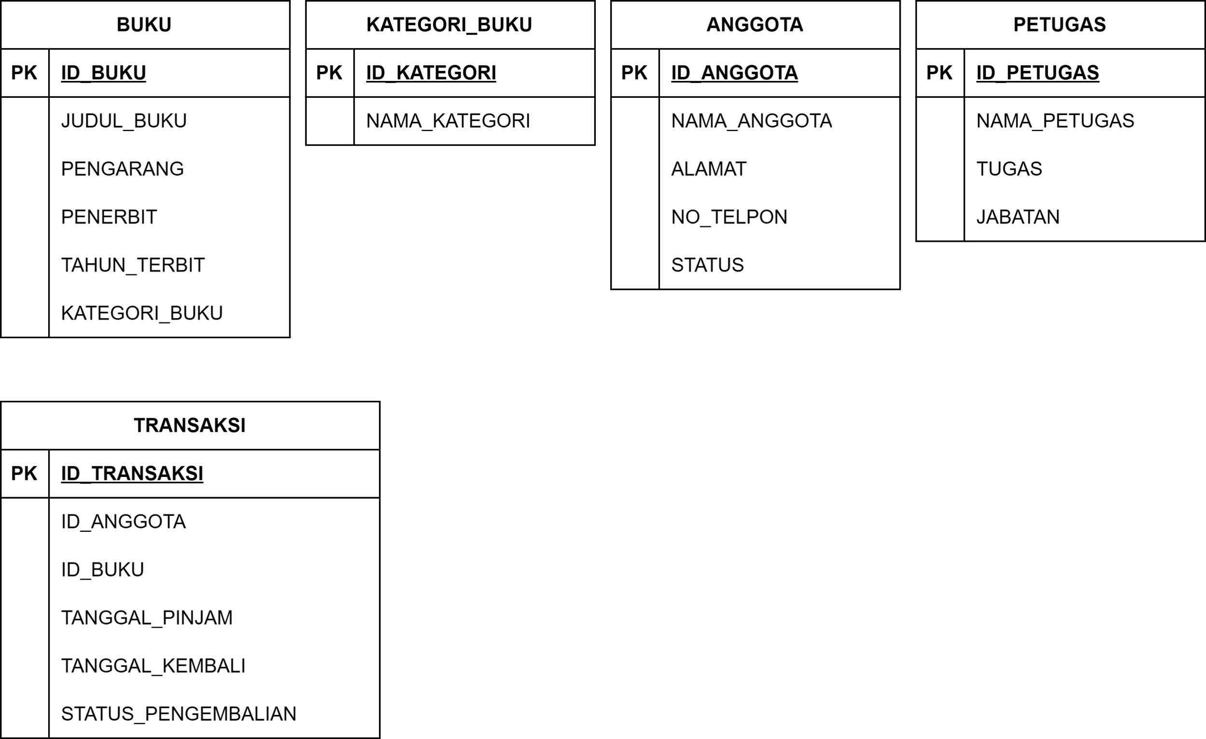

1NF mengharuskan semua kolom dalam tabel harus memiliki nilai atomic (tidak ada nilai yang bisa dibagi lebih lanjut) dan tidak ada kolom yang memiliki nilai ganda atau grup nilai (Terpenuhi)

2NF mengharuskan tabel sudah memenuhi 1NF dan semua atribut non-kunci bergantung sepenuhnya pada kunci utama. (Terpenuhi)

3NF mengharuskan tabel sudah memenuhi 2NF dan tidak ada ketergantungan transitif, yaitu atribut non-kunci tidak boleh bergantung pada atribut non-kunci lainnya. (terpenuhi)

- RANCANG ENTITY RELATIONSHIP DIAGRAM
Berdasarkan analisis kebutuhan dan hasil normalisasi terdapat beberapa entitas
BUKU, KATEGORI_BUKU, ANGGOTA, PETUGAS, TRANSAKSI

Dan dibuat relasi dati entitas entitas tersebut sebagai berikut :

- RANCANGAN DATA DICTIONARY

Dalam perancangan diperlukan dokumentasi yang mendeskripsikan setiap elemen data dalam sistem basis data, termasuk nama atribut, tipe data, panjang, dan keterangan lainnya.

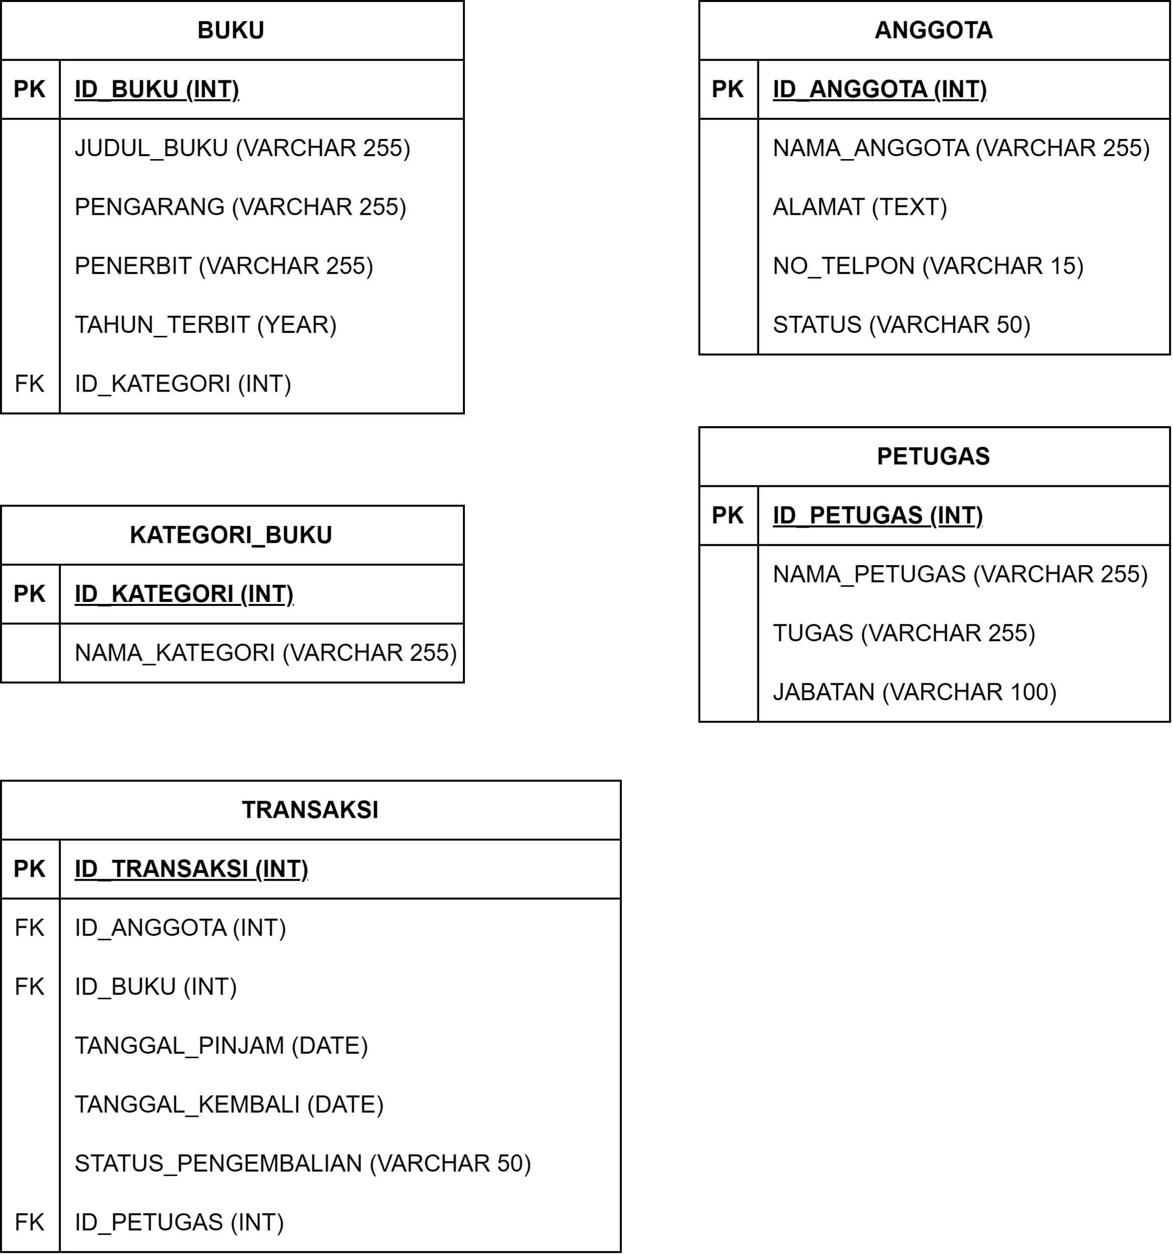

- RANCANG DATA OBJECT DESCRIPTION
mendeskripsikan rinci tentang objek data dalam sistem dan memberikan gambaran yang jelas mengenai objek data, struktur data, dan fungsi yang terkait dengan objek tersebut.

BUKU
DESKRIPSI | ATRIBUT | RELASI
Buku adalah objek yang berisi informasi tentang buku yang ada di perpustakaan. Setiap buku memiliki atribut seperti ID buku, judul, pengarang, penerbit, tahun terbit, dan kategori buku.  Tujuan : Untuk mengelola informasi tentang buku-buku yang ada di perpustakaan. | ID_BUKU (INT) : Kode unik untuk setiap buku (Primary Key).  JUDUL_BUKU (VARCHAR) : Judul dari buku.  PENGARANG (VARCHAR) : Nama pengarang buku.  PENERBIT (VARCHAR) : Nama penerbit buku.  TAHUN_TERBIT (YEAR) : Informasi mengenai tahun buku diterbitkan.  ID_KATEGORI (INT) : ID kategori buku yang mengelompokkan buku berdasarkan genre (Foreign Key). | Kategori Buku (1:N) : Setiap buku terhubung ke satu kategori buku, tetapi satu kategori buku bisa memiliki banyak buku.

KATEGORI_BUKU
DESKRIPSI | ATRIBUT | RELASI
Kategori Buku adalah objek yang menyimpan informasi tentang jenis atau genre buku yang ada di perpustakaan, seperti Fiksi, Non Fiksi, Sains, Sejarah, dll.  Tujuan : Untuk mengelompokkan buku-buku di perpustakaan berdasarkan jenisnya, memudahkan pencarian dan pengelolaan buku. | ID_KATEGORI (INT) : Kode unik untuk setiap kategori buku (Primary Key).  NAMA_KATEGORI (VARCHAR) : Menyimpan nama kategori buku (misalnya: Fiksi, Non-Fiksi, dll). | Buku (1:N) : Setiap kategori dapat memiliki banyak buku, tetapi setiap buku hanya terkait dengan satu kategori.

ANGGOTA
DESKRIPSI | ATRIBUT | RELASI
Objek ini menyimpan informasi mengenai anggota perpustakaan yang terdaftar. Anggota dapat melakukan peminjaman buku.  Tujuan: Untuk mengelola data anggota yang terdaftar di perpustakaan dan aktivitas peminjamannya. | ID_ANGGOTA (INT) : Kode unik untuk setiap anggota (Primary Key).  NAMA_ANGGOTA (VARCHAR) : Menyimpan nama lengkap anggota.  ALAMAT (TEXT) : Alamat tempat tinggal anggota.  NP_TELPON (VARCHAR) : Nomor telepon anggota.  STATUS (VARCHAR) : Status keanggotaan anggota (misalnya: aktif, non-aktif, diblokir). | Transaksi Peminjaman (1:N) : Seorang anggota dapat memiliki banyak transaksi peminjaman, tetapi setiap transaksi hanya terkait dengan satu anggota.

PETUGAS
DESKRIPSI | ATRIBUT | RELASI
Petugas adalah objek yang menyimpan informasi mengenai petugas perpustakaan yang bertugas untuk mengelola transaksi peminjaman buku.  Tujuan : Untuk mengelola data petugas yang bertanggung jawab mencatat dan memproses transaksi peminjaman buku di perpustakaan. | ID_PETUGAS (INT) : Kode unik untuk setiap petugas(Primary Key).  NAMA_PETUGAS (VARCHAR) : Menyimpan nama lengkap petugas.  TUGAS (VARCHAR) : Deskripsi tugas yang dimiliki oleh petugas.  JABATAN (VARCHAR) : Jabatan petugas di perpustakaan (misalnya: Kepala Perpustakaan, Staf Admin). | Transaksi Peminjaman (1:N): Setiap petugas bisa mencatat banyak transaksi peminjaman, tetapi setiap transaksi hanya dicatat oleh satu petugas.

TRANSAKSI
DESKRIPSI | ATRIBUT | RELASI
Transaksi Peminjaman adalah objek yang menyimpan data mengenai peminjaman buku oleh anggota, termasuk tanggal peminjaman, tanggal kembali, dan status pengembalian.  Tujuan: Untuk mencatat dan memantau transaksi peminjaman buku yang dilakukan oleh anggota perpustakaan. | ID_TRANSAKSI (INT) : Kode unik untuk setiap transaksi peminjaman (Primary Key).  ID_ANGGOTA (INT) : ID anggota yang melakukan peminjaman (Foreign Key).  ID_BUKU (INT) : ID buku yang dipinjam (Foreign Key).  TANGGAL_PINJAM (DATE) : Tanggal peminjaman buku.  TANGGAL_KEMBALI (DATE) : Tanggal pengembalian buku yang dijadwalkan.  STATUS_PENGEMBALIAN (VARCHAR) : Status pengembalian buku (misalnya: sudah dikembalikan, terlambat).  ID_PETUGAS (INT) : ID petugas yang mencatat transaksi (Foreign Key). | Anggota (N:1) : Setiap transaksi peminjaman hanya dapat melibatkan satu anggota, tetapi satu anggota bisa memiliki banyak transaksi peminjaman.  Buku (N:1) : Setiap transaksi peminjaman hanya dapat melibatkan satu buku, tetapi satu buku bisa dipinjam dalam banyak transaksi.  Petugas (N:1) : Setiap transaksi peminjaman dicatat oleh satu petugas, tetapi seorang petugas bisa mencatat banyak transaksi peminjaman.

Dapat disimpulkan secara keseluruhan :

OBJECT | DESKRIPSI | RELASI
BUKU | Menyimpan informasi tentang buku-buku di perpustakaan. | Terhubung dengan Kategori Buku (1:N) dan Transaksi Peminjaman (1:N).
KATEGORI_BUKU | Mengelompokkan buku berdasarkan jenis atau genre. | Terhubung dengan Buku (1:N).
ANGGOTA | Menyimpan informasi anggota perpustakaan. | Terhubung dengan Transaksi Peminjaman (1:N).
PETUGAS | Menyimpan informasi petugas yang mengelola transaksi. | Terhubung dengan Transaksi Peminjaman (1:N).
TRANSAKSI | Mencatat peminjaman buku oleh anggota. | Terhubung dengan Anggota (N:1), Buku (N:1), dan Petugas (N:1).

- RANCANG DATA STRUCTURE

TABEL TABEL :
- Tabel Buku
Nama tabel : BUKU
Deskripsi : Tabel ini menyimpan informasi tentang buku yang ada di perpustakaan.

KOLOM | TIPE | KETERANGAN
ID_BUKU | INT | PK, Auto Increment, kode unik buku
JUDUL_BUKU | VARCHAR (255) | Nama atau judul buku
PENGARANG | VARCHAR (255) | Nama pengarang buku
PENERBIT | VARCHAR (255) | Nama penerbit buku
TAHUN_TERBIT | YEAR | Tahun penerbitan buku
ID_KATEGORI | INT | FK ke tabel Kategori Buku

- Tabel Kategori Buku
Nama tabel : KATEGORI_BUKU
Deskripsi: Tabel ini menyimpan informasi tentang kategori atau genre buku (misalnya: Fiksi, Non-Fiksi, dll).

KOLOM | TIPE | KETERANGAN
ID_KATEGORI | INT | PK, Auto Increment, kode unik kategori
NAMA_KATEGORI | VARCHAR (255) | Nama kategori buku (misalnya: Fiksi, dll)

- Tabel Anggota
Nama tabel : ANGGOTA
Deskripsi: Tabel ini menyimpan data anggota yang terdaftar di perpustakaan.

KOLOM | TIPE | KETERANGAN
ID_ANGGOTA | INT | PK, Auto Increment, kode unik anggota
NAMA_ANGGOTA | VARCHAR (255) | Nama lengkap anggota
ALAMAT | TEXT | Alamat lengkap anggota
NO_TELPON | VARCHAR (15) | Nomor telepon anggota
STATUS | VARCHAR (50) | Status keanggotaan (aktif/non-aktif)

- Tabel Petugas
Nama tabel : PETUGAS
Deskripsi: Tabel ini menyimpan data petugas perpustakaan yang bertanggung jawab atas transaksi peminjaman.

KOLOM | TIPE | KETERANGAN
ID_PETUGAS | INT | PK, Auto Increment, kode unik petugas
NAMA_PETUGAS | VARCHAR (255) | Nama lengkap petugas
TUGAS | VARCHAR (255) | Deskripsi tugas yang diemban petugas
JABATAN | VARCHAR (100) | Jabatan petugas (misalnya: kepala, admin)

- Tabel Transaksi Peminjaman
Nama tabel : TRANSAKSI
Deskripsi: Tabel ini menyimpan data transaksi peminjaman buku oleh anggota.

KOLOM | TIPE | KETERANGAN
ID_TRANSAKSI | INT | PK, Auto Increment, kode unik transaksi
ID_ANGGOTA | INT | FK ke tabel Anggota
ID_BUKU | INT | FK ke tabel Buku
TANGGAL_PINJAM | DATE | Tanggal peminjaman buku
TANGGAL_KEMBALI | DATE | Tanggal pengembalian buku yang dijadwalkan
STATUS_PENGEMBALIAN | VARCHAR(50) | Status pengembalian buku (misalnya: sudah dikembalikan, terlambat)
ID_PETUGAS | INT | FK ke tabel Petugas

RELASI :
- Relasi antara Buku dan Kategori Buku:
Tipe Relasi : One-to-Many (1:N)
Keterangan : Satu kategori bisa memiliki banyak buku, tetapi setiap buku hanya terkait dengan satu kategori.
FK : ID_Kategori di tabel Buku mengacu pada ID_Kategori di tabel Kategori_Buku.

- Relasi antara Anggota dan Transaksi Peminjaman:
Tipe Relasi : One-to-Many (1:N)
Keterangan: Setiap anggota bisa memiliki banyak transaksi peminjaman, tetapi setiap transaksi peminjaman hanya terkait dengan satu anggota.
FK : ID_Anggota di tabel Transaksi_Peminjaman mengacu pada ID_Anggota di tabel Anggota.

- Relasi antara Buku dan Transaksi Peminjaman:
Tipe Relasi : One-to-Many (1:N)
Keterangan : Satu buku bisa dipinjam dalam banyak transaksi, tetapi setiap transaksi peminjaman hanya melibatkan satu buku.
FK : ID_Buku di tabel Transaksi_Peminjaman mengacu pada ID_Buku di tabel Buku.

- Relasi antara Petugas dan Transaksi Peminjaman:
Tipe Relasi : One-to-Many (1:N)
Keterangan : Setiap transaksi peminjaman dicatat oleh satu petugas, tetapi seorang petugas dapat mencatat banyak transaksi.
FK : ID_Petugas di tabel Transaksi_Peminjaman mengacu pada ID_Petugas di tabel Petugas.

- MEMBUAT DATABASE

Membuat database perpustakaan yang berisikan buku, kategori buku, petugas, anggota, dan transaksi
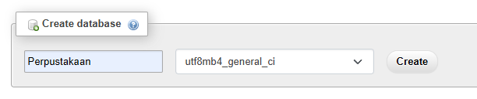

Membuat tabel untuk kategori buku
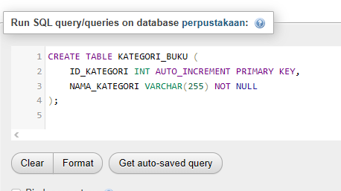

Membuat tabel untuk buku
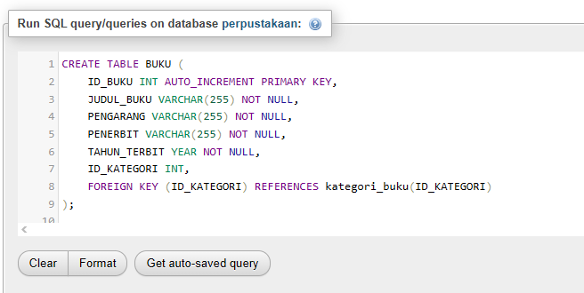

Membuat tabel untuk anggota, yang berisikan nama anggota, alamat, no telpon, dan status yang sifatnya not null atau tidak boleh kosong
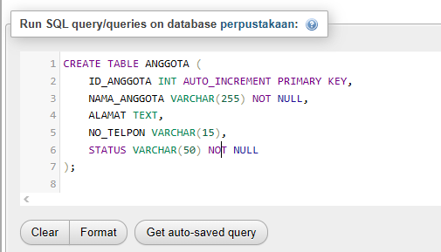

Membuat tabel untuk petugas, yang berisikan nama petugas, tugas dan jabatannya
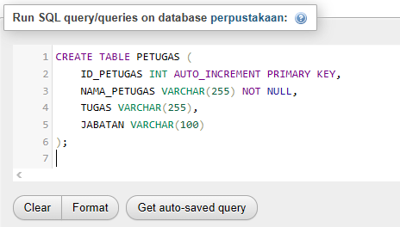
Membuat tabel untuk transaksi peminjaman
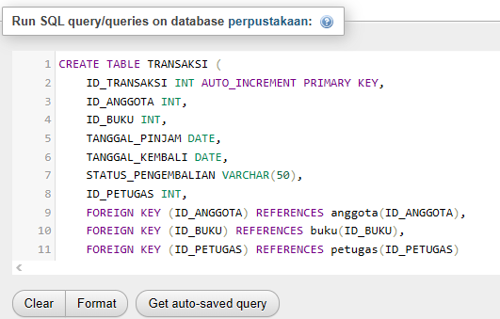

- Query untuk olah data

Insert kategori, Memberi kategori pada buku sesuai dengan genrenya
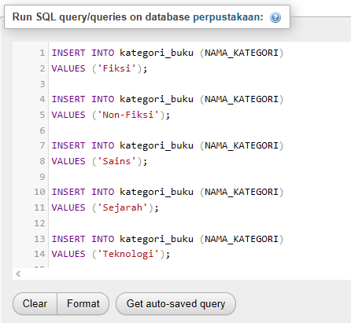
Insert buku, untuk input data buku
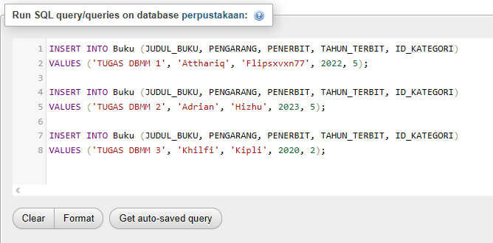

Insert petugas, yang bertanggung jawab dengan beberapa perannya masing masing
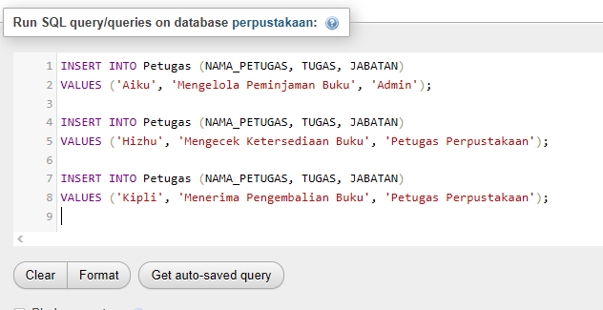

Insert anggota, berisikan anggota yang masih aktif
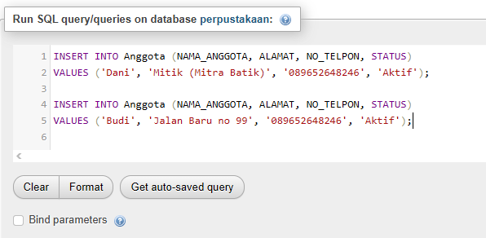
Insert transaksi, seperti user sudah mengembalikan bukunya atau belum yang berisikan tanggal pengembalian
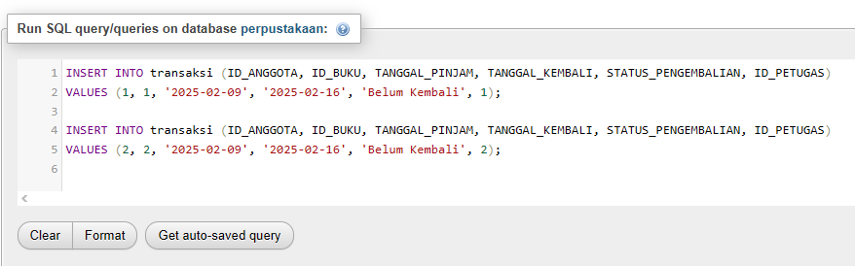

Melihat database atau Hasil Output dari step step sebelumnya
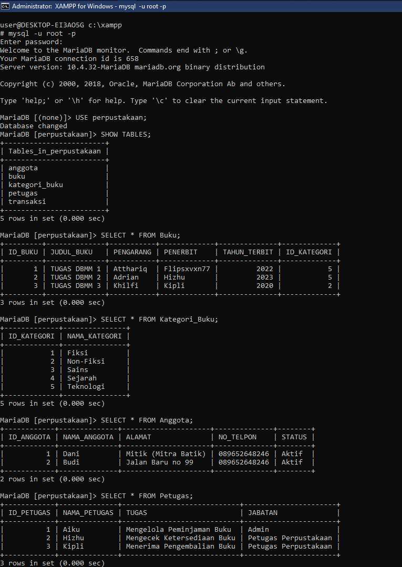

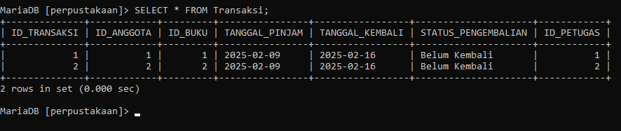

- Referensi
Dicoding. (n.d.). Cara membuat ERD dan contohnya. Dicoding Blog. Retrieved from https://www.dicoding.com/blog/cara-membuat-erd-dan-contohnya/

OSF Support. (n.d.). How to make a data dictionary. OSF Help Guides. Retrieved from https://help.osf.io/article/217-how-to-make-a-data-dictionary

Normalisasi Database 1NF, 2NF & 3NF, Retrieved from
https://aantamim.id/normalisasi-database/

